 | 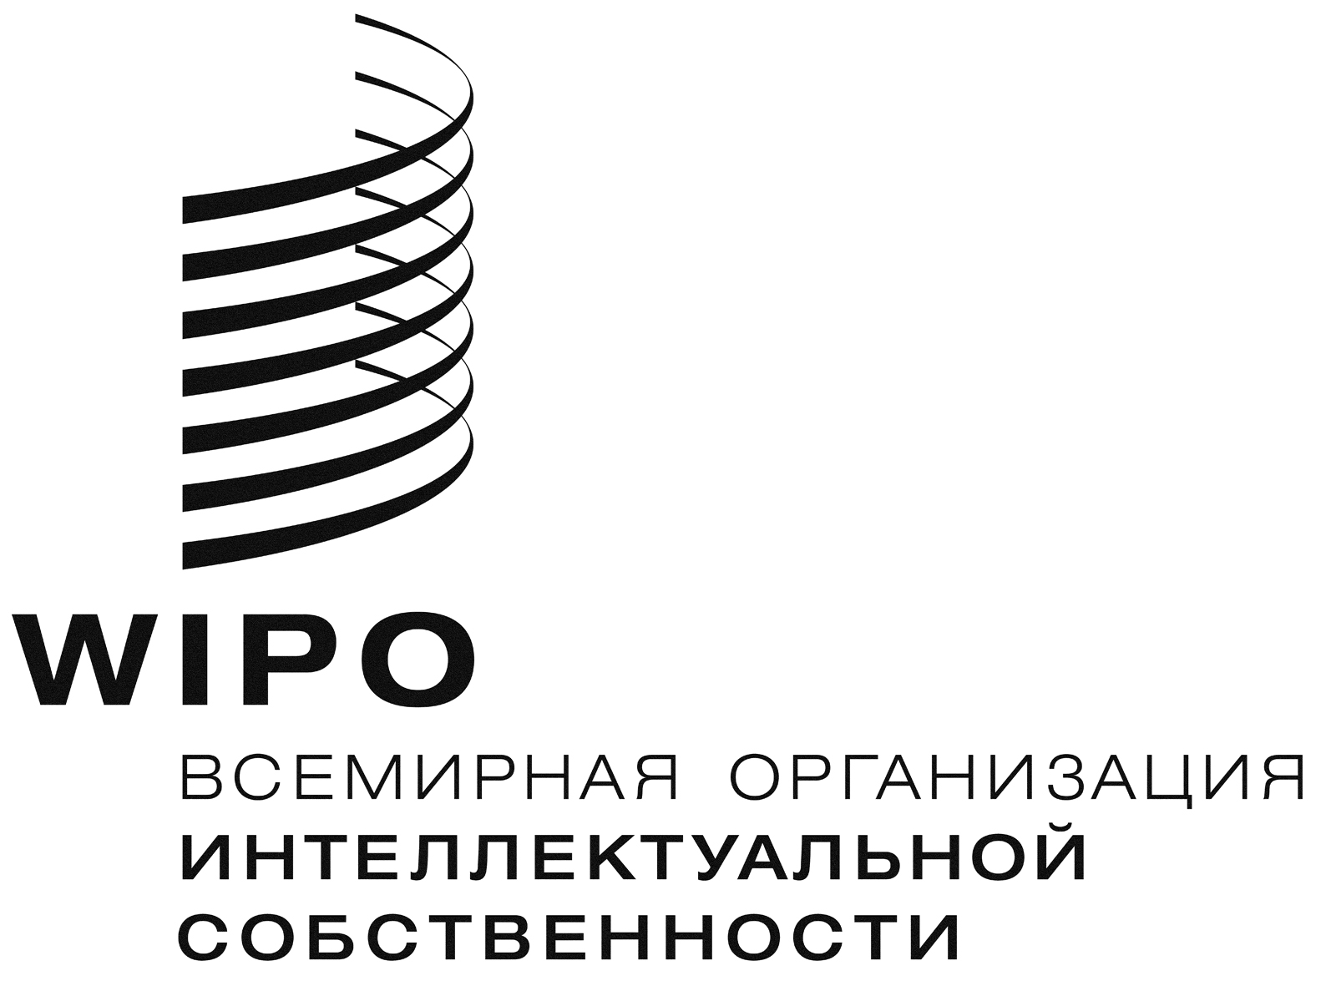 | R
VIP/pm/6
оригинал: английский
дата: 18 декабря 2012 г.

Подготовительный комитет Дипломатической конференции по заключению договора для облегчения доступа лиц с нарушениями зрения и лиц с ограниченной способностью воспринимать печатную информацию к опубликованным произведениям

Женева, 18 декабря 2012 г.

отчет

принят Подготовительным комитетом

I. введение

1 Заседание Подготовительного комитета Дипломатической конференции по заключению договора для облегчения доступа лиц с нарушениями зрения и лиц с ограниченной способностью воспринимать печатную информацию к опубликованным произведениям (далее именуемого «Подготовительный комитет») состоялось 18 декабря 2012 г. в Женеве.

2 В заседании приняли участие следующие государства-члены ВОИС:

Афганистан, Алжир, Аргентина, Армения, Австралия, Барбадос, Беларусь, Бельгия, Бенин, Бразилия, Болгария, Бурунди, Камерун, Канада, Чили, Китай, Колумбия, Конго, Коста-Рика, Кипр, Чешская Республика, Корейская Народно-Демократическая Республика, Демократическая Республика Конго, Дания, Джибути, Эквадор, Сальвадор, Египет, Эфиопия, Финляндия, Франция, Грузия, Германия, Греция, Святой Престол, Венгрия, Индия, Индонезия, Ирландия, Иран (Исламская Республика), Израиль, Италия, Япония, Кения, Ливия, Литва, Люксембург, Малайзия, Мальдивские Острова, Мексика, Монако, Монголия, Марокко. Мозамбик, Мьянма, Намибия, Нигерия, Панама, Перу, Польша, Республика Корея, Республика Молдова, Румыния, Российская Федерация, Сенегал, Сербия, Сингапур, Словения, Южная Африка. Испания, Шри-Ланка, Судан, Суринам, Швеция, Швейцария, Сирийская Арабская Республика, Таиланд, Того, Тринидад и Тобаго, Тунис, Турция, Украина, Объединенные Арабские Эмираты, Соединенное Королевство, Объединенная Республика Танзания, Соединенные Штаты Америки, Уругвай. Венесуэла (Боливарианская Республика) и Замбия (89)

3 В заседании в качестве наблюдателя принял также участие Европейский Союз.

iI. выборы председателя и двух заместителей председателя

4 Подготовительный комитет единогласно избрал Председателем г-на Дарлингтона Мвапе (Замбия), а заместителями Председателя – г-жу Гюнсели Гювен (Турция) и
г-жу Дэн Юйхуа (Китай). Функции Секретаря Подготовительного комитета выполнял Юрисконсульт г-н Эдвард Кваква.

iII. принятие повестки дня

5 Проект повестки дня, содержащийся в документе VIP/PM/1 Prov., был принят единогласно.

6 Обсуждения проходили на основе документов VIP/PM/2, VIP/PM/3, VIP/PM/4 и VIP/PM/5.

IV. рассмотрение проектов административных и заключительных положений договора для рассмотрения на дипломатической конференции

7 Проекты административных и заключительных положений договора для рассмотрения на Дипломатической конференции были одобрены после внесения в них поправок или заключения в квадратные скобки для дальнейшего обсуждения:

- стр. 5: Статья […] Право участия в Договоре – ПОСЛЕ СЛОВ «ЛЮБОЕ ГОСУДАРСТВО-ЧЛЕН ВОИС» ВСТАВИТЬ, ВЗЯВ В КВАДРАТНЫЕ СКОБКИ, СЛОВА: [которое является также членом Бернского союза или участником Соглашения по торговым аспектам прав интеллектуальной собственности (ТРИПС)]. ВЗЯТЬ В КВАДРАТНЫЕ СКОБКИ слова «любое государство-член ВОИС»;

- стр. 6: Статья […] Обязательства по Договору – В ЗАГОЛОВКЕ НЕПОСРЕДСТВЕННО ПЕРЕД СЛОВОМ «ОБЯЗАТЕЛЬСТВА ВСТАВИТЬ СЛОВА: «права и»;
- стр. 6: Статья […] Обязательства по Договору – МЕЖДУ СЛОВАМИ «СТОРОНА» И «ПРИНИМАЕТ НА СЕБЯ» ВСТАВИТЬ СЛОВА: «пользуется всеми правами и»;
- стр. 8: Статья […] Вступление Договора в силу – ВЗЯТЬ В КВАДРАТНЫЕ СКОБКИ цифру [20], а также слово [сторонами];
- стр. 9: Статья […] Дата начала участия в Договоре – как и на стр. 8, ВЗЯТЬ В КВАДРАТНЫЕ СКОБКИ цифру [20] и слово [сторон]. В пункте (ii) ЗАМЕНИТЬ слова «этой правомочной стороной» СЛОВОМ: «ею».

V. РАССМОТРЕНИЕ ПРОЕКТА ПРАВИЛ ПРОЦЕДУРЫ ДИПЛОМАТИЧЕСКОЙ КОНФЕРЕНЦИИ

8 Проект правил процедуры Дипломатической конференции был одобрен после:

- ЗАКЛЮЧЕНИЯ В КВАДРАТНЫЕ СКОБКИ правила 1(1):
«Целью Дипломатической конференции по заключению Договора [для облегчения доступа лиц с нарушениями зрения и лиц с ограниченной способностью воспринимать печатную информацию к опубликованным произведениям] (далее «Конференция») является заключение Договора [для облегчения доступа лиц с нарушениями зрения и лиц с ограниченной способностью воспринимать печатную информацию к опубликованным произведениям] (далее “Договор”), как это предусматривается мандатом, содержащимся в документе Генеральной Ассамблеи (WO/GA/42/…).»;
Было предложено заменить взятое в квадратные скобки название Договора, использовав при этом терминологию пункта 1 решения, принятого на внеочередной сессии Генеральной Ассамблеи;

- ЗАМЕНЫ В ПРАВИЛЕ 13(2), касающемся Редакционной комиссии, цифры «12» ЦИФРОЙ «15»;
- ЗАКЛЮЧЕНИЯ В КВАДРАТНЫЕ СКОБКИ правила 43.
9. Взятые в квадратные скобки слова, как это указано в пунктах 7 и 8, выше, отражают те моменты, по которым пока не достигнуто согласия и по которым необходимо выработать консенсус до Дипломатической конференции или во время ее проведения.

VI. РАССМОТРЕНИЕ СПИСКА ПРИГЛАШЕННЫХ НА ДИПЛОМАТИЧЕСКУЮ КОНФЕРЕНЦИЮ И ТЕКСТА ПРОЕКТОВ ПРИГЛАСИТЕЛЬНЫХ ПИСЕМ

10. Проект списка приглашенных и пригласительные письма были одобрены в предложенном виде при том понимании, что делегации-члены могут предлагать Секретариату ВОИС дополнительные названия организаций, которые не были включены в документ VIP/PM/4. Так, для включения в список приглашенных Секретариату были предложены следующие организации: Национальная федерация слепых; Совет руководителей государственных библиотечных организаций; Американская библиотечная ассоциация; Ассоциация научно-исследовательских библиотек; Ассоциация библиотек колледжей и научно-исследовательских центров; и Международная группа издателей научной, технической и медицинской литературы (STM).

VIi. РАССМОТРЕНИЕ ПОВЕСТКИ ДНЯ, СРОКОВ и МЕСТА ПРОВЕДЕНИЯ И ДРУГИХ ОРГАНИЗАЦИОННЫХ ВОПРОСОВ, КАСАЮЩИХСЯ ДИПЛОМАТИЧЕСКОЙ КОНФЕРЕНЦИИ

11. СРОКИ И МЕСТО ПРОВЕДЕНИЯ И ДРУГИЕ ОРГАНИЗАЦИОННЫЕ ВОПРОСЫ

Подготовительный комитет приветствовал и принял щедрое предложение правительства Королевства Марокко о проведении Дипломатической конференции у себя в стране в Марракеше. Подготовительный комитет также принял решение о том, что Дипломатическая конференция состоится в период с 16 по 30 июня 2013 г.

12. Делегации единогласно приняли повестку дня Дипломатической конференции.

VIII. ПРИНЯТИЕ ОТЧЕТА

13. Делегации единогласно приняли проект отчета.

[Конец документа]

